МУНИЦИПАЛЬНОЕ АВТОНОМНОЕ УЧРЕЖДЕНИЕ
ДОПОЛНИТЕЛЬНОГО ОБРАЗОВАНИЯ ГОРОДА ТЮМЕНИ
«ДЕТСКАЯ ШКОЛА ИСКУССТВ «ЭТЮД»

КЕЙС
«Опыт реализации ситуационного наставничества в рамках подготовки к конкурсу
профессионального мастерства среди специалистов в сфере культуры»

Наставник: Пермитина Оксана Александровна, заместитель директора по УВР
Наставляемый: Бенко Анастасия Николаевна, преподаватель музыкального фольклора
Форма наставничества: «ситуационное»

г. Тюмень
2023

Цель Наставничества: участие преподавателя Бенко Анастасии Николаевны под руководством наставника в конкурсе профессионального мастерства среди специалистов в сфере культуры в номинации «Лучший педагог (преподаватель) дополнительного образования».
На подготовительном этапе Наставничества была проведена диагностика затруднений наставляемого преподавателя, выбор форм работы для оказания необходимой помощи на основе анализа выявленных потребностей, составлен график консультаций.
Наставником и наставляемым были рассмотрены следующие нормативные документы:
- Положение о конкурсе профессионального мастерства среди специалистов в сфере культуры;
- Дополнительная предпрофессиональная программа в области музыкального искусства «Музыкальный фольклор».
Следующим этапом была последовательная помощь в подготовке к этапам конкурса:
- создание видео-визитки «Мы рождены, чтоб сказку сделать былью»;
- работа над защитой проекта, презентацией;
- подготовка к открытому уроку (план-конспект урока).
На заключительном этапе состоялось достойное участие преподавателя Бенко Анастасии Николаевны в конкурсе профессионального мастерства среди специалистов в сфере культуры в номинации «Лучший педагог (преподаватель) дополнительного образования».
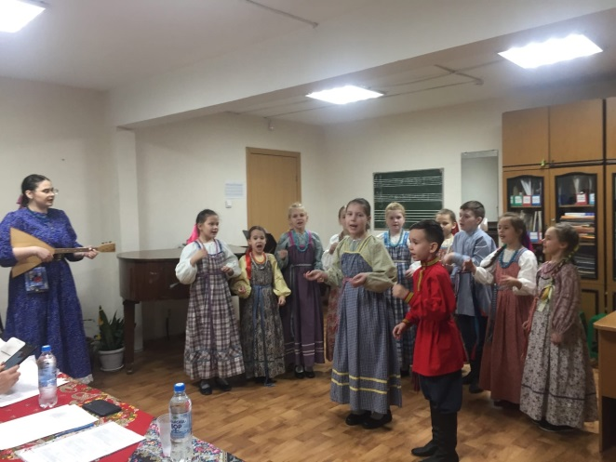 | 